Урок №003 Для чого потрібні глобуси і карти
Мета: формувати уявлення значення різних видів карт; знаходити і показувати на картах материки, океани та інші об’єкти відповідно до навчального завдання; розвивати увагу, мислення, мовлення.
Обладнання: мультимедійний комплект
Хід уроку
- Організація класу
Слайд 2. Організація класу.
Вже пролунав шкільний дзвінок,
Покликав всіх нас на урок.
Рівненько стали. Все. Вже час,
Роботу починає клас.
За парти всілися зручненько,
Поклали руки всі гарненько.
Готові? Так.
А настрій як? Клас!
Тож успіх всіх чекає нас!
Слайд 3. Емоційне налаштування «Екран настрою».
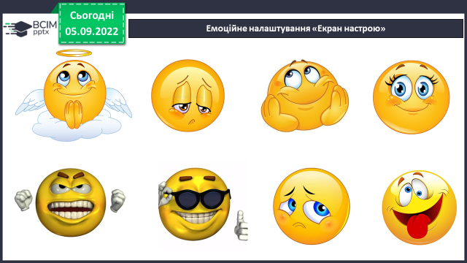
Слайд 4. Ранкове коло.
Слайд 5. Фенологічні спостереження.
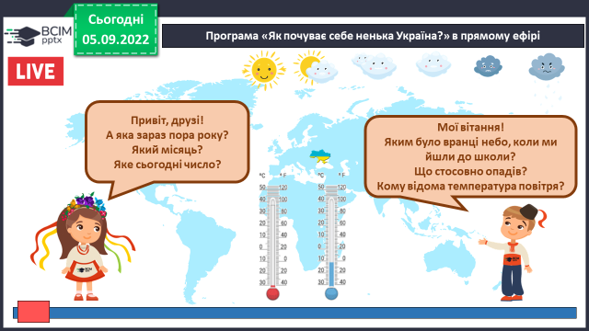
Слайд 6. Вправа для очей
https://www.youtube.com/watch?v=T9-CnfdD340
- Мотивація навчальної діяльності
- Актуалізація опорних знань
Слайд 7. Пригадуємо.
Якими картами ви користувалися? За яких обставин?
Які карти є у вас удома?
Для чого їх використовують члени вашої родини?
- Вивчення нового матеріалу
Демонстрація навчальної презентації.
Слайд 8. Робота з підручником на с.11
Слайд 9. Словникова робота.
Глобус – рухома модель земної кулі на підставці, що дає зображення земної поверхні.
Слайд 10. Пригадай і дай відповіді на питання
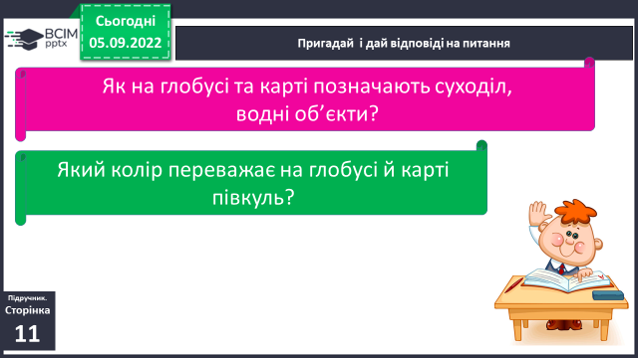
Слайд 11. Творче завдання.
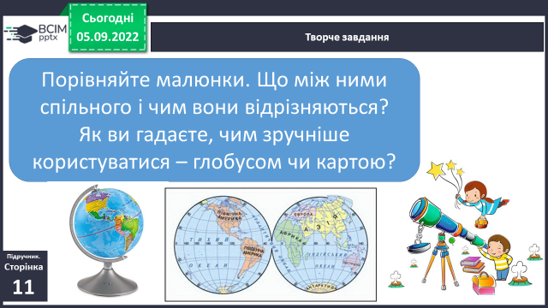
Слайд 12-13. Словникова робота.
Частини світу – ділянки суходолу Землі, до яких належать материки або їхні частини разом із прилеглими островами
Материки – великі ділянки суходолу, оточені з усіх боків водою.
Слайд 14. Порівняй.
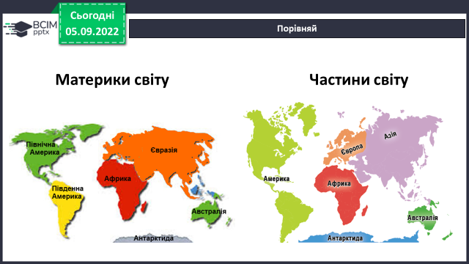
Слайд 15. Рухлива вправа
https://www.youtube.com/watch?v=nWK56OV5CBQ
Слайд 16. Робота з підручником.
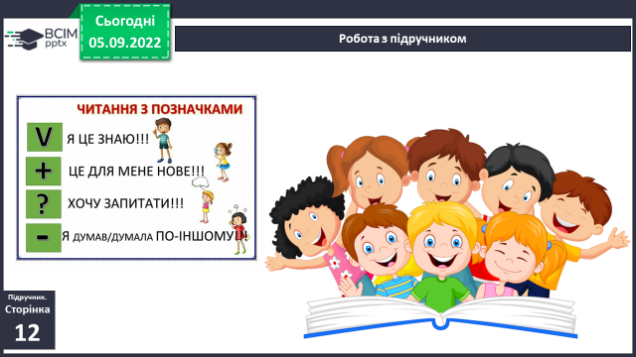
Слайд 17. Словникова робота.
Географічна карта – зменшене зображення земної поверхні на площині, на якому географічні об’єкти позначено умовними знаками.
Умовні позначення – спеціальні значки, які використовують для позначення різних об’єктів.
Слайд 18. Запитання і завдання для уважного читача.
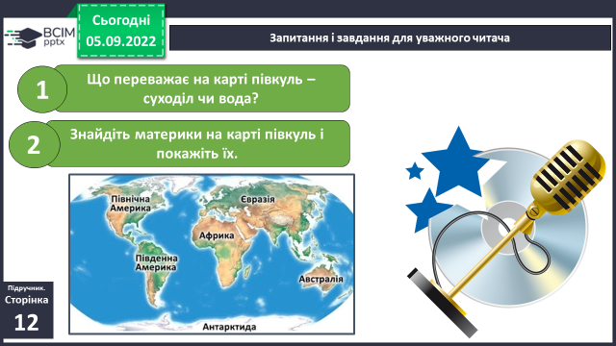
Слайд 19. За картою дізнайтеся, які є океани. Скільки їх?
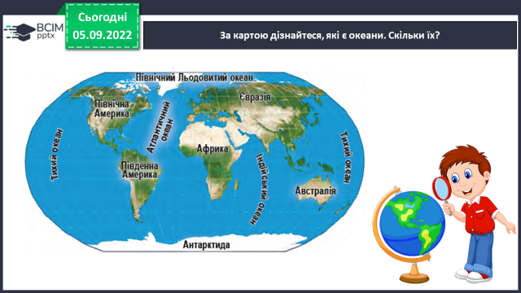
Слайд20. Практичне завдання.
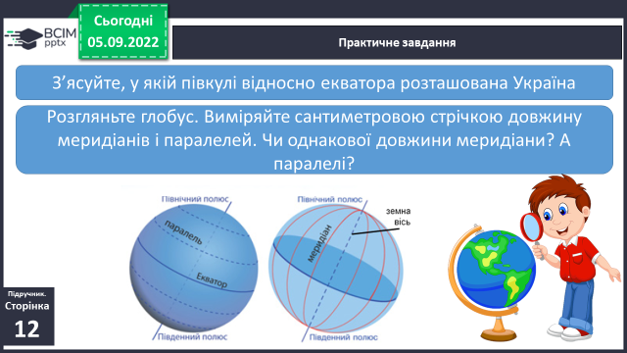
Слайд 21. Робота з підручником на с13
Слайд 22. Поміркуй і дай відповіді на питання.
Як називається атлас, яким ви користуєтеся в школі?
Слайд23. Практичне завдання.
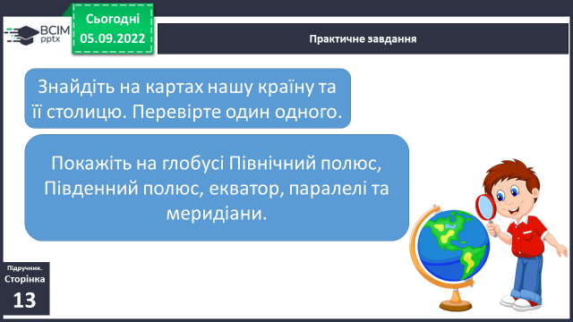
Слайд24. Міркуємо як дослідники.
Людям яких професій для роботи потрібні карти?
Слайд25. Чому так кажуть.
Мікроскоп і телескоп збільшують, а карта зменшує.
Слайд26. Фізкультхвилинка
https://www.youtube.com/watch?v=5Fvv_gjcMiA
- Закріплення вивченого
Слайд27. Приймаємо рішення. Допоможіть третьокласникам дібрати карти із шкільного атласу, щоб з’ясувати такі питання.
Де на території України росте смерека?
Куди впадає річка Дністер?
Яка найвища гірська вершина України?
Де розміщено заповідник «Асканія-Нова»?
Де розташована область, у якій ви проживаєте?

Слайд28-30. Робота в зошитах.
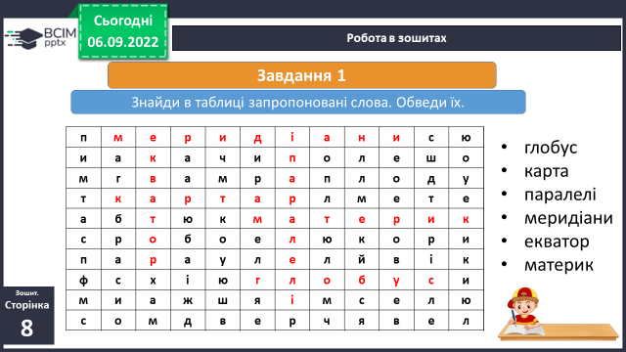
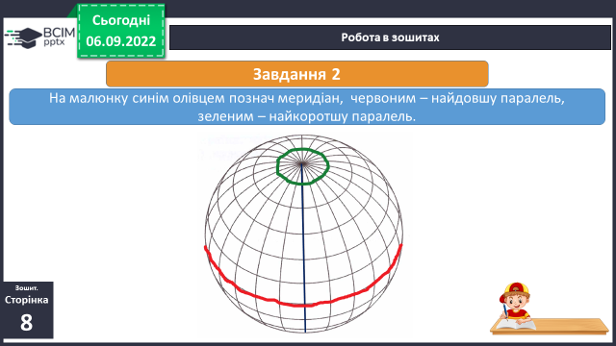
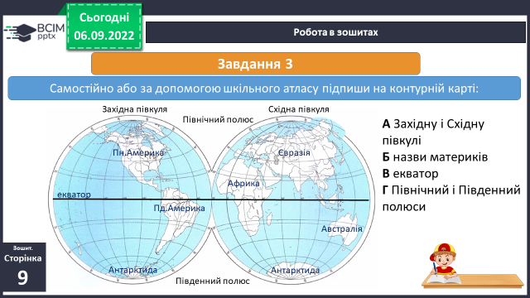
Слайд31-32. Перевіряємо себе.
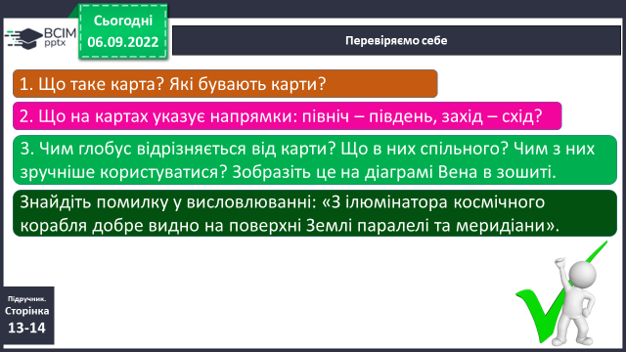
- Підсумок
Слайд33. Коротко про головне.
Слайд34. Чи знаєте ви, що….
у Рівненській області (с. Межиріччя) знайдено найдавнішу у світі карту і найстаріше поселення, яке побудували люди. Їхній вік – близько 15 тисяч років. Карту вирізьблено на кістці мамонта, поселення побудовано із цього самого матеріалу.
Слайд35. Домашнє завдання
Повторити тему на сторінках
11-14.

Короткий запис у щоденник
с.11-14.
7. Рефлексія
Слайд36. Рефлексія. Вправа «Емоційна ромашка». Дай відповіді цеглинками LEGO.
